Информация к проекту решения по заявлению:
1.7. Акционерного общества «ХВОЯ»
Земельный участок:
адрес: Новосибирская область, г Новосибирск, Калининский район, ул Новая Заря;
кадастровый номер. 54:35:041700:264;
площадь- 20106 кв.м.;

Планшет № 1857, 1858, 1864
Зонирование: Зона отдыха и оздоровления (Р-3)
Запрос: «предоставление коммунальных услуг (3.1.1) – объекты, обеспечивающие поставку воды, тепла, электричества, газа, отвод канализационных стоков, очистку и уборку данных объектов (котельные, водозаборы, очистные сооружения, насосные станции, водопроводы, линии электропередачи, трансформаторные подстанции, газопроводы, линии связи, телефонные станции, канализации)»; «гостиничное обслуживание (4.7) – гостиницы»
Планируется: строительство гостиничного комплекса

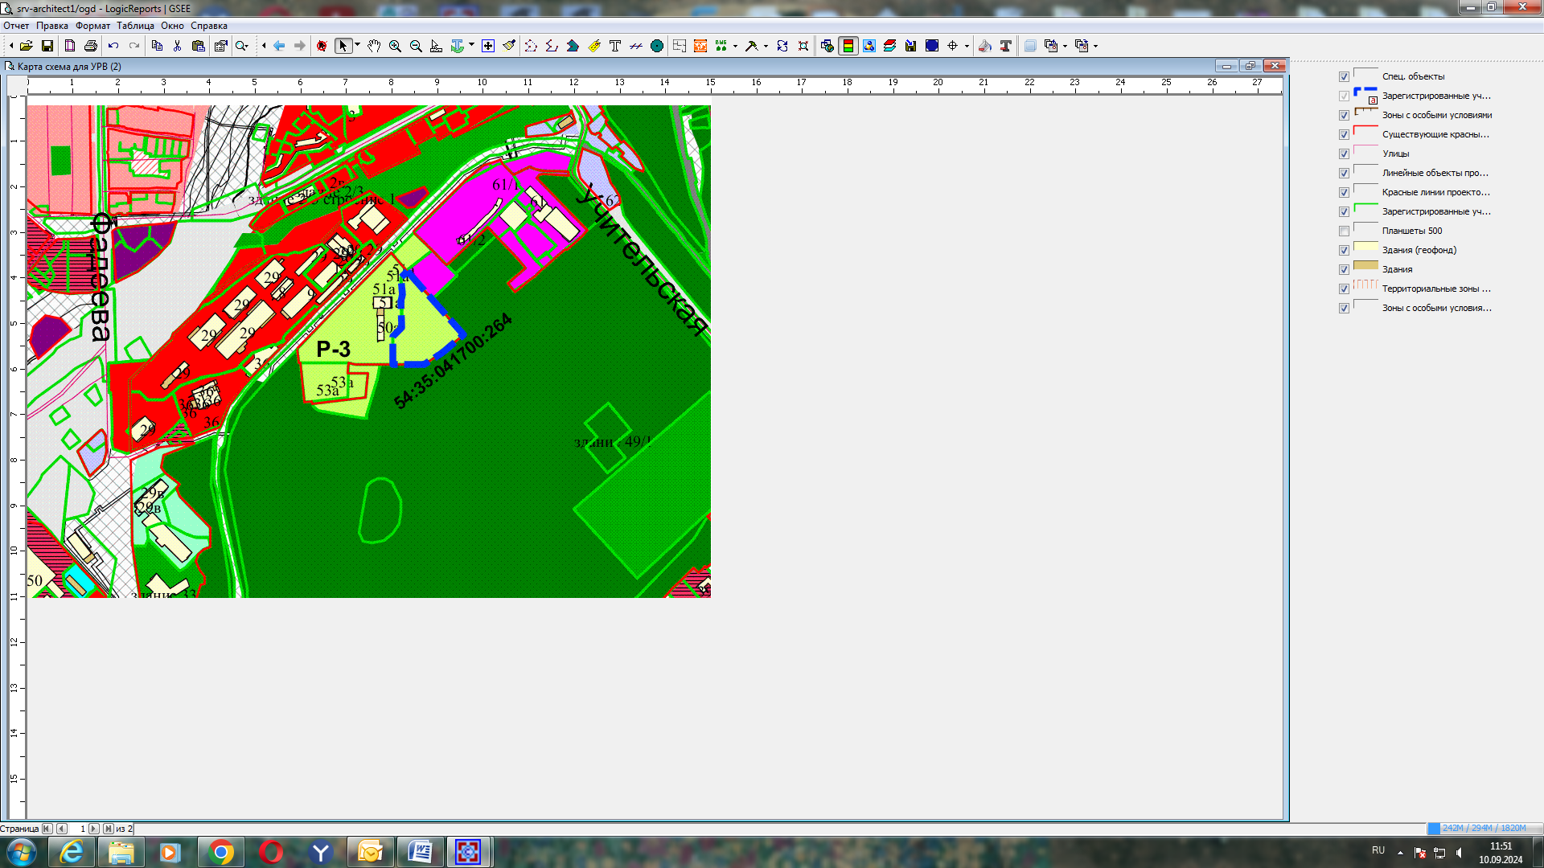
Приложения к заявлению:

